Taller Fourier EDM
Calibración de los circuitos de tensión y de corriente

El objetivo de esta parte de la práctica es determinar las constantes de conversión de los circuitos completos de adaptación de tensión y de corriente. La calibración se realizará solamente en amplitud, no en fase.
El procedimiento se realizará con supervisión docente utilizando la fuente APS-1102A

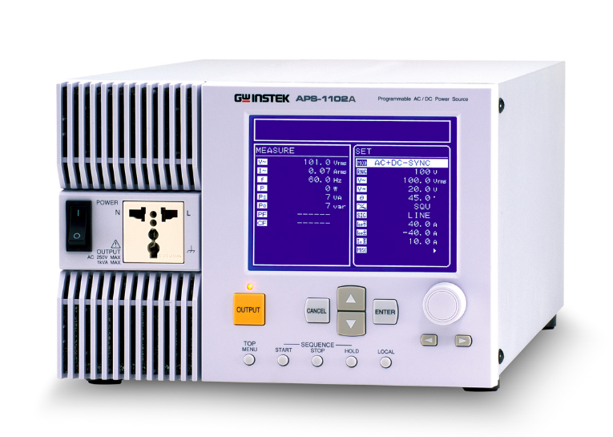 | Features:  - Output Capacity: 1kVA (for AC 200V Input)  - Output Modes: AC and AC+DC  - Arbitrary Waveform Power Output  - Measurement Functions: Voltage, Current, Power ,Frequency, Power Factor,CF,and Harmonic Current

A. Calibración del circuito de medición de tensión

Alimentar la caja blanca “Monitor EDM” con la fuente APS-1102A.
No se conectará una carga al “Monitor EDM”.
Setear la fuente en los puntos de medida (V_fuente) utilizando f=50 Hz, medir la tensión a la salida del circuito de adaptación con el AD2 y completar la siguiente tabla:

V_fuente [V] | V_medida [V] | Kv=V_fuente/V_medida
205
215
225
235
245
Hallar Kv y su incertidumbre.

Nota: los valores de la tabla son valores eficaces.

B. Calibración del circuito de medición de corriente

Como electrodomésticos, se conectarán al “Monitor EDM” distintas resistencias.

Alimentar el “Monitor EDM” con la fuente APS-1102A.

Setear la fuente en los puntos de medida (V_fuente) utilizando f=50 Hz, medir la tensión a la salida del circuito de adaptación con el AD2 y completar la siguiente tabla:

I_fuente [A]  (sugerido) | Resistencia [Ohm] | V_fuente [V]  (para lograr la corriente deseada) | V_medida [V] | KI=I_fuente / V_medida
3.0 | 28.5 | 85.5
2.5 | 28.5 | 71.3
2.0 | 28.5 | 57
1.5 | 28.5 | 42.8
1 | 71.7 | 71.7
0.75 | 71.7 | 53.8
0.5 | 71.7 | 35.9
0.25 | 71.7 | 17.9
0.1 | 1303 | 130.3
0.075 | 1303 | 97.7
0.05 | 1303 | 65.2
0.025 | 1303 | 32.6

Hallar KI (utilizando sólo corrientes menores a 3 A) y su incertidumbre asociada.

Nota: Los valores de la tabla son valores eficaces.

https://www.gwinstek.com/en-GB/products/detail/APS-1102A

